План мероприятий в библиотеке
на февраль 2020 года.

1 | 11.02 | игровая программа «День Домового»
2 | 11.02 | Литературная гостиная «День Домового» для взрослых
3 | 07.02 | Книжная выставка «10 февраля - День домового»
4 | 07.02 | Книжная выставка 10 февраля 130 лет назад родился русский писатель, поэт, лауреат Нобелевской премии по литературе, автор романа «Доктор Живаго» Борис Леонидович Пастернак (1890)
5 | 13.02 | Книжная выставка 15 февраля День памяти воинов - интернационалистов
6 | 13.02 | Книжная выставка «14 февраля - День влюбленных»
7 | 21.02 | Книжная выставка «23 февраля - День защитника отечества»».
8 | 21.02 | Книжная выставка «24 февраля - Широкая Масленица»
9 | 27.02 | Книжная выставка 29 февраля 100 лет со дня рождения советского писателя Фёдора Александровича Абрамова (1920)
10 |  | В течение месяца работает творческое объединение «Радкга» по ИЗО
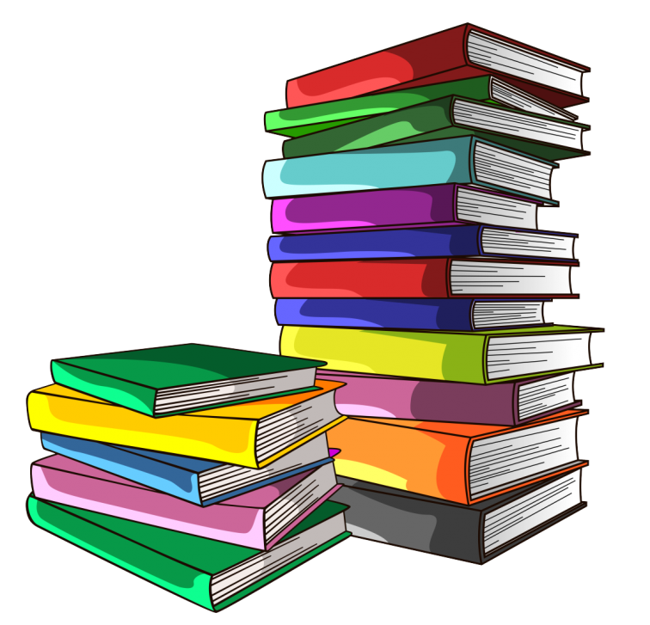
Приглашаем всех желающих!

